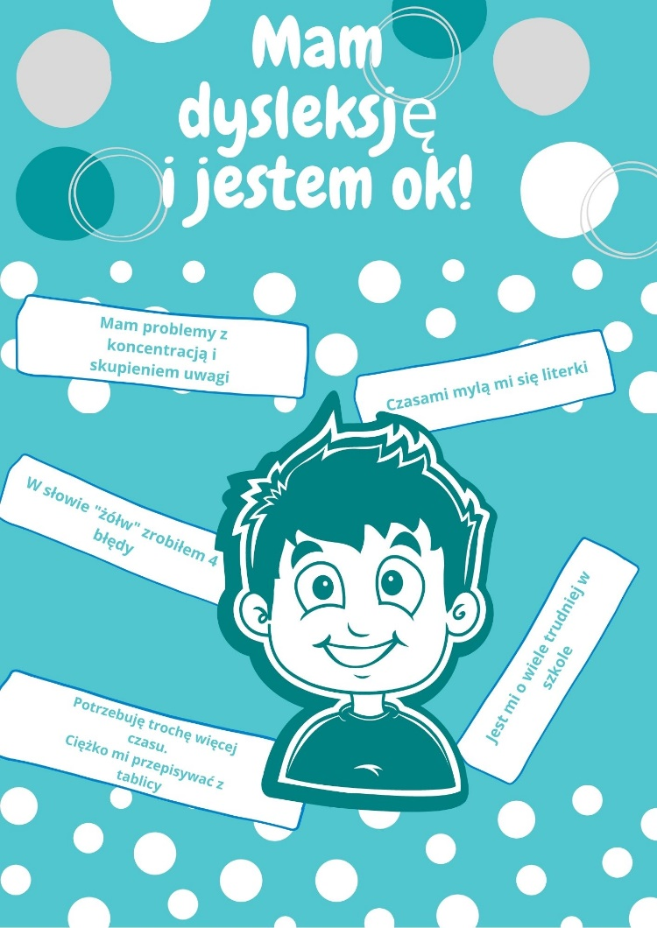

Dysleksja – to schorzenie, o którym mówimy, gdy dziecko nie jest w stanie pisać ani czytać, chociaż jest zdolne intelektualnie. Termin dysleksji został po raz pierwszy opisany w 1968 r. na Konferencji Neurologów. W Polsce najbardziej uznanym autorytetem w dziedzinie dysleksji jest prof. zw. dr hab. Marta Bogdanowicz – założycielka Polskiego Towarzystwa Dysleksji. Z jej inicjatywy rozpropagowano obchody Europejskiego Tygodnia Świadomości Dysleksji w Polsce. W naszym kraju z dysleksją zmaga się około 12% uczniów, więcej chłopców niż dziewczynek. Dzieci cierpiące na dysleksję nie odróżniają dźwięków ani kształtów, nie widzą różnicy w zapisywanych cyfrach i literach, przez co w konsekwencji popełniają dużo błędów ortograficznych w jednym zdaniu. Pismo dyslektyków uważane jest za brzydkie i niewyraźne. Często takie dzieci są niesłusznie uważane za leniwe i źle oceniane, otrzymują gorsze oceny od innych. Dyslektycy często czują się gorsi od pozostałych i popadają w kompleksy.
Termin dysleksji jest używany w dwóch znaczeniach. Pierwsze, ogólne i szerokie pojęcie to specyficzne trudności dziecka w nauce, obejmujące kilka obszarów: dysleksję, dysgrafię, dysortografię, dyskalkulię.
Dysleksja w znaczeniu węższym oznacza trudności w nauce czytania. Dziecko myli podobnie wyglądające litery (p, b, d), przestawia głoski, pomija sylaby, czyta początek wyrazu, resztę zgaduje, tempo czytania bardzo wolne.
- dysgrafia - litery są wielkie i niekształtne, wychodzące poza linie, dziecko myli podobnie wyglądające litery, opuszcza oraz przestawia litery i sylaby, jeden wyraz zapisuje na kilka sposobów, np. syja, szja, sja (szyja), i nie widzi różnicy
- dysortografia– brak umiejętności pisania pod względem poprawności ortograficznej, mimo znajomości zasad ortograficznych. Dziecko w jednym tekście pisze np. góra i gura i nie zauważa różnicy
- dyskalkulia -to zaburzenia w nauce matematyki (trudności w nazywaniu cyfr, zapisaniu znaków, cyfr i symboli, mylenie działań np. dziecko powinno podzielić a mnoży, chociaż widzi znak dzielenia)
Dysleksja w znaczeniu węższym oznacza trudności w nauce czytania. Dziecko myli podobnie wyglądające litery (p, b, d), przestawia głoski, pomija sylaby, czyta początek wyrazu, resztę zgaduje, tempo czytania bardzo wolne.
Objawy ryzyka dysleksji
Rodzicom najbardziej rzucają się w oczy błędy w zeszytach, mylenie liter, brzydkie pismo, które wyjeżdża z linijek. Ale wiele wcześniejszych sygnałów wskazuje na ryzyko dysleksji. – Ujawniają się już w okresie niemowlęcym – podkreśla Wojciech Brejnak. – Niektórzy rodzice cieszą się, że dziecko jest sprawne ruchowo, bo nie raczkowało, tylko od razu zaczęło chodzić. Tymczasem to może być właśnie sygnał ryzyka dysleksji, bo dziecko w ten sposób nie ćwiczyło ruchów naprzemiennych. Podobnie gdy dziecko (najczęściej chłopiec) zaczyna późno mówić i nieporadnie buduje zdania, rodzice niesłusznie się pocieszają, że chłopcom to się zdarza. Są też inne objawy:
- problemy z orientacją kierunkową (mylenie, gdzie prawo, gdzie lewo)
- nieustalona dominacja jednej strony ciała (dziecko jest oburęczne albo praworęczne, ale przez dziurkę patrzy lewym okiem, nastawia lewe ucho)
- zaburzenia uwagi, pamięci (nie może zapamiętać dni tygodnia, pór roku, nauczyć się wierszyka)
- niesprawność ruchowa, w tym manualna, zwłaszcza u chłopców: kłopoty z zapinaniem guzików, sznurowaniem butów, myciem rąk, jedzeniem za pomocą sztućców, utrzymaniem równowagi, nauką jazdy na rowerze, grą w piłkę
- „małpi chwyt”, za mocne lub za słabe przyciskanie ołówka
- nadruchliwość, impulsywność, niezrównoważenie emocjonalne
- trudności w budowaniu z klocków, układaniu puzzli
- notoryczne przekręcanie wyrazów i wady wymowy (dziecko sepleni, nie wymawia “r”, jąka się)
- w szkole zapisywanie liter od prawej do lewej lub w odbiciu lustrzanym, zmienianie przedrostków i przyimków, przestawianie głosek, przekręcanie słów
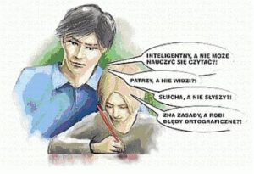

OBJAWY TRUDNOŚCI W NAUCE
1. w pisaniu
- trudności z utrzymaniem pisma w liniaturze zeszytu
- trudności w przepisywaniu
- trudności w pisaniu ze słuchu
- mylenie liter b-p, d-b, d-g, u-n, m-w, n-w, s-z, dz-c, sz-s, o-a, ł-l, ę-e
- trudności w pisaniu wyrazów ze zmiękczeniami, dwuznakami, głoskami tracącymi dźwięczność
- brak różnicowania ę-en-e, ą-om
- opuszczanie drobnych elementów liter, gubienie liter, opuszczanie końcówek i cząstek wyrazów
- opuszczanie litery y
- przestawianie liter w wyrazach
- przestawianie szyku dyktowanych wyrazów
- błędy ortograficzne wynikające ze słabszej pamięci wzrokowej
- zniekształcanie graficznej strony pisma
- wolne tempo pisania
- niewłaściwe stosowanie małych i wielkich liter
- trudności w różnicowaniu wyrazów podobnie brzmiących (np. bułka – półka)
- złe rozmieszczenie pracy pisemnej w przestrzeni
- brak lub niewłaściwe stosowanie interpunkcji
2. w czytaniu
- wolne, niepewne , „wymęczone” tempo
- błędy w czytaniu: zamiana, opuszczanie liter, zamiana brzmienia, nieprawidłowe odczytywanie całych wyrazów
- trudności we właściwej intonacji czytanej treści – zbytnia koncentracja na technice obniża rozumienie czytanej treści
- rozpoznawanie napisów po cechach przypadkowych – zgadywanie
- opuszczanie linii lub odczytanie jej ponownie, gubienie miejsca czytania
- opuszczanie całego wiersza
- zmiana kolejności liter i wyrazów
- przestawianie liter w wyrazie, co zmienia jego sens
- niechęć do czytania, zwłaszcza głośnego
- trudności w dzieleniu dłuższych wyrazów na sylaby i syntezie sylab
- trudności w wyszukaniu najistotniejszej myśli w tekście
- hiperleksja: czytanie płynne, w dobrym tempie, bezbłędne, jednak bez rozumienia treści
Trudności występujące w nauce innych przedmiotów
- trudności w rysowaniu jako czynności – trudności w rozplanowaniu rysunku, zbyt silny lub zbyt słaby nacisk ołówka, zmiany kierunku w rysunkach (błędny kierunek odwzorowywania)
- trudności w nauce języków obcych, które cechuje znaczna rozbieżność między wymową. a pisownią wyrazów – objawy takie, jak w języku polskim
- trudności w uczeniu się pamięciowym – tabliczka mnożenia, nauka wierszy, ciągi słowne
- trudności w nauce geografii – utrudnione czytanie mapy, niewłaściwa orientacja w stronach świata
- trudności w nauce geometrii – zmiany kierunku w rysunkach geometrycznych, zakłócenia orientacji i wyobraźni przestrzennej, trudności w rozumieniu pojęć geometrycznych (utrudnione przyswajanie werbalne)
- trudności występujące na lekcjach wychowania fizycznego – błędne rozumienie instrukcji ćwiczeń, spowodowane słabą orientacją w schemacie ciała i przestrzeni, obniżona sprawność ruchowa
- nierównomierna koncentracja uwagi, wolne tempo pracy
Osoby z dysleksją rozwojową narażone są na wiele niepowodzeń szkolnych, co wywołuje u nich frustrację. Olbrzymi wysiłek włożony w naukę daje czasami znikome efekty, przez to taka osoba może mieć poczucie niższej wartości, odczuwać brak wiary w swoje możliwości. Taki stan wtórnie osłabia jej możliwości intelektualne. Następuje sprzężenie zwrotne: trudności pogłębiają się, powodują coraz częstsze niepowodzenia i potwierdzają negatywną opinię innych i co gorsze – swoją własną. Bez fachowego wsparcia poprzez zajęcia terapii pedagogicznej, prowadzone przez pedagoga lub psychologa przygotowanego do pracy z osobą dotkniętą dysleksją rozwojową, trudno osobie z dysleksją, nawet przy wsparciu najbliższych, wyrwać się z tego zaklętego kręgu.
Dziecko nie musi czekać na zdiagnozowanie dysleksji rozwojowej, aby uczestniczyć w zajęciach terapii pedagogicznej. Już zaliczenie do tzw. grupy ryzyka dysleksji jest wystarczającym powodem do podjęcia pracy z dzieckiem. Zajęcia te mają charakter stymulujący rozwój intelektualny, poznawczy, nie mogą więc nikomu zaszkodzić.
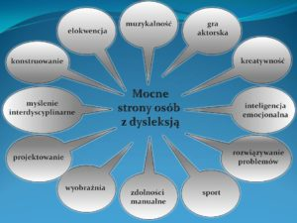
Ćwiczenia i gimnastyka dla dzieci z dysleksją i nie tylko. Nad ortografią trzeba pracować całe życie.
- wszelkie puzzle i układanki rozwijają zdolność do analizy i syntezy wzrokowej. Rozetnij obrazek na cztery części i daj dziecku do złożenia, stopniowo rób coraz więcej części
- ćwicz koordynację ręki i oka – niech dziecko palcem, a potem mazakiem obrysowuj kontury wzoru
- grajcie w piłkę
- rozwijaj posługiwanie się językiem: dobieranie rymów, wydzielanie głosek ze słów, dzielenie wyrazu na głoski

